Oriente

PROGRAMMA
DI VIAGGIO

1° giorno – Mercoledì Italia-Tokyo
Partenza con volo di linea alla volta di Tokyo. Pasti e pernottamento a bordo

2° giorno – Sabato - Tokyo
Arrivo all’aeroporto di Narita o Haneda. Meet and Greet in aeroporto con staff parlante inglese e trasferimento in hotel con servizio di taxi condiviso (senza assistente al seguito).
Ritiro del Pocket WIFI presso la reception dell’hotel, da utilizzare per tutta la durata del vostro soggiorno in Giappone. Tempo libero a disposizione.

3° giorno – Domenica - Tokyo
Colazione in hotel. Incontro con la guida nella lobby dell’hotel.
Visita di intera giornata a Tokyo, con mezzi di trasporto pubblico pranzo escluso: Hamarikyu Gardens > Asakusa (Nakamise dōri - Sensoji) > Ueno (Toshogu Shrine
-Shinobazu Pond) > Meiji Shrine > Shibuya Crossing & Hachiko statue > rientro in hotel.

4° giorno – Lunedì - Tokyo
Colazione in hotel. Giornata libera.
Escursione opzionale: Tokyo poetica e segreta

5° giorno – Martedì - Tokyo > Kamakura > Tokyo
Colazione in hotel. Incontro con la guida nella lobby dell’hotel.
Escursione di intera giornata a Kamakura, con mezzi di trasporto pubblico pranzo escluso: Santuario Tsurugaoka Hachimangu, Tempio Kotoku-in con la statua del Grande Buddha di Kamakura, Hasedera > rientro in hotel.

6° giorno – Mercoledì- Tokyo > Takayama
Spedizione del bagaglio principale da Tokyo a Kyoto (1 bagaglio a persona) Colazione in hotel. Incontro con la guida nella lobby dell’hotel e trasferimento in stazione.
Partenza per Takayama con treno superveloce shinkansen e treno JR Limited Express, posti prenotati in seconda classe (circa 4 ore e mezza di viaggio, un cambio a Nagoya, guida al seguito).
Visita di Takayama, pranzo escluso: Takayama Jinya, quartiere Kami Sannomachi. Sistemazione in ryokan.
Cena tradizionale e pernottamento in Japanese Room.

7° giorno – Giovedì - Takayama > Shirakawa go > Kanazawa
Colazione in ryokan. Incontro con la guida al Takayama Bus Center presso Takayama Station.
Partenza per Shirakawago con bus locale, visita dell’antico villaggio. Proseguimento per Kanazawa e visita della città: Nomura Samurai House (Naga Machi District) Kenrokuen. Sistemazione in hotel.

8° giorno – Venerdì - Kanazawa > Kyoto
Colazione in hotel.
Trasferimento libero alla stazione di Kanazawa (pochi minuti a piedi dal vostro hotel).
Partenza per Kyoto con treno superveloce shinkansen e treno JR Limited Express, posti prenotati in seconda classe (circa 2 ore di viaggio, un cambio a Tsuruga, senza guida al seguito).
Arrivo alla stazione JR di Kyoto, incontro con assistente parlante inglese e sistemazione in hotel.
Tempo libero a disposizione.

9° Giorno – Sabato- Kyoto
Colazione in hotel. Incontro con la guida nella lobby dell’hotel.
Visita di intera giornata a Kyoto con mezzi di trasporto pubblico, pranzo incluso: Castello di Nijo / Tempio Kinkakuji (Padiglione d’Oro) / Tempio Ryoanji / pranzo leggero e veloce a buffet in stile Obanzai la cucina tradizionale casalinga di Kyoto con prodotti di stagione principalmente riso e verdure cotte o crude / quartiere di Arashiyama (Tenryuji Temple, Bamboo Forest, Togetsukyo Bridge).
Rientro in hotel.

10° giorno – Domenica – Kyoto
Colazione in hotel. Giornata libera.
Escursione Opzionale: Nara e Fushimi Inari, intera giornata, pranzo escluso.

11° giorno – Lunedì - Kyoto > Aeroporto
Colazione in hotel.
Trasferimento con servizio di taxi condiviso dall’Hotel all’aeroporto di Osaka Kansai o Itami. Partenza alla volta dell’Italia

LA QUOTA

Partenze 2025
minimo 2 pax

COMPRENDE
LA QUOTA
NON COMPRENDE

TOUR
€ 3.290,00
- Volo internazionale bagaglio in stiva incluso
- Numero di emergenza telefonica in inglese per tutta la durata del soggiorno in Giappone
- Meet and Greet in arrivo all’aeroporto con staff parlante inglese
- Trasferimenti aeroportuali con taxi condiviso
- Pernottamenti a Tokyo (4 notti) Takayama (1 notte) Kanazawa (1 notte) e Kyoto (3 notti)
- Trattamento come indicato nel programma (9 colazioni, 1 pranzo, 1 cena)
- Trasferimenti in treno come da itinerario, posti prenotati in seconda classe (i biglietti saranno consegnati direttamente in Giappone dalla guida)
- Trasporto separato del bagaglio da Tokyo a Kyoto (max 1 bagaglio a persona)
- Visite guidate con guide parlanti italiano come indicato nel programma (trasporti ed ingressi inclusi)
- Assistente parlante inglese dalla stazione di Kyoto all’hotel (giorno 7)
- Tasse aeroportuali € 430,00 per persona da riconfermare al momento della prentazione
- Assicurazione spese mediche/bagaglio, annullamento viaggio
- Pasti non menzionati, bevande
- Visite opzionali ed estensioni
- Mance per le guide, extra di carattere personale
- Assicurazione medico bagaglio e annullamento € 95,00
- Quanto non espressamente indicato ne la quota comprende

MEMORIE DEL GIAPPONE
- 1 Pocket WIFI a camera per tutta la durata del soggiorno

EXTRA

HIGHTLIGHTS

STAGIONI

Bassa

RIDUZIONI &

SUPPLEMENTI

SUPPLEMENTI
- In camera doppia media stagione € 3.480,00

partenze garantite da febbraio a novembre
Per persona in camera doppia
10 giorni /9 notti
8 febbraio - 7, 14, 21, 28 giugno - 20 settembre - 6 dicembre

Media
15, 22 marzo - 3, 10, 31 maggio - 19, 26 luglio - 16, 23
agosto - 6, 13 settembre

Alta
29 marzo - 5, 19, 26 aprile - 12 luglio - 2, 9 agosto - 4, 11,
18, 25 ottobre - 1, 8, 22 novembre
- In camera doppia alta stazione € 3.650,00
- Supplemento camera singola bassa stagione € 630,00
- Supplemento camera singola media stagione € 690,00
- Supplemento camera singola alta stagione € 880,00

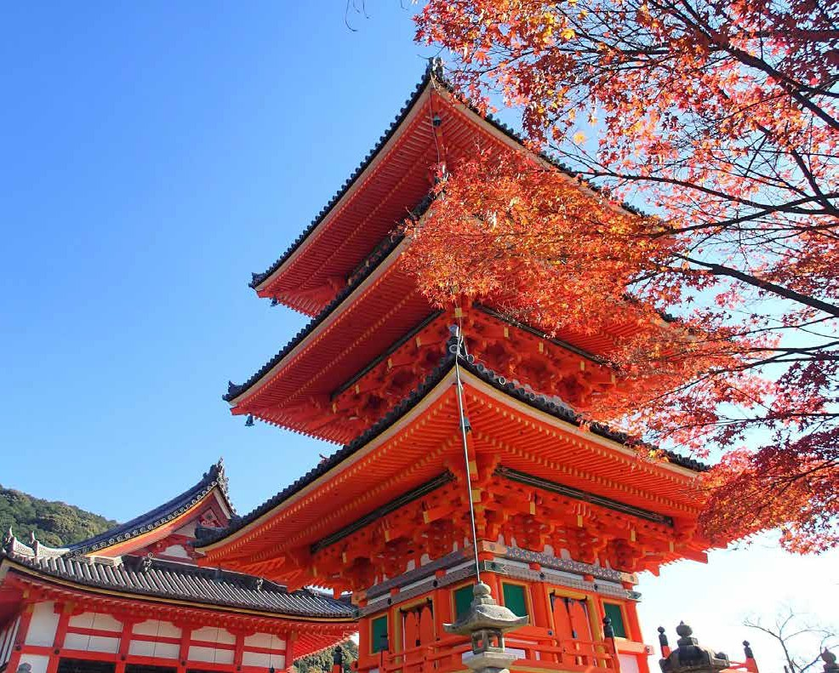
10 11

